Umsetzungsmöglichkeiten zur Jahresplanung

Bei meiner mittelfristigen Planung habe ich den Lernanlass und die praktische Übung auf meine Schüler und mich abgestimmt.

Ich möchte ihnen pro Schuljahr 2 Lehreinheiten als Beispiel zeigen:

Erstes Unterrichtsjahr:

- Lehreinheit: Arbeitsblatt 1 für Schüler
Arbeitsblatt 2 für Schüler

2. Lehreinheit: Arbeitsblatt für Schüler

Zweites Unterrichtsjahr:

- Lehreinheit: Arbeitsblatt für Schüler

- Lehreinheit: Arbeitsblatt für Schüler

Wie sieht meine Zeiteinteilung aus:
z.B. 3 EH von 9.30 – 12.15

1. 09.30h Kontrolle der EHH-Materialien (Schürze, Kopfbedeckung,
Mappe, Buch)
2. 09.40h Theoretischer Teil
3. 10.15h Praktischer Teil
4. 11.15h Essen (evtl. mit Präsentation der Freiarbeit)
5. 11.40h Nacharbeiten
6. 12.05h Beurteilung

Mein Beurteilungssystem sehen sie im Anhang. (- Wird in Einzelgesprächen am Ende der Unterrichtseinheit mit dem jeweiligen Schüler gemacht.)

Arbeitsblatt 1 für Schüler :

1. Lehreinheit Name:

Was Hänschen nicht lernt, lernt Hans nimmermehr

Lerninhalte:
- Bedeutung des EHH-Unterrichts | - Abrechnung
- Beurteilungskriterien | - Kennen lernen der Küche
- Arbeitsorganisation | - Praktische Übung

Praxisbezug
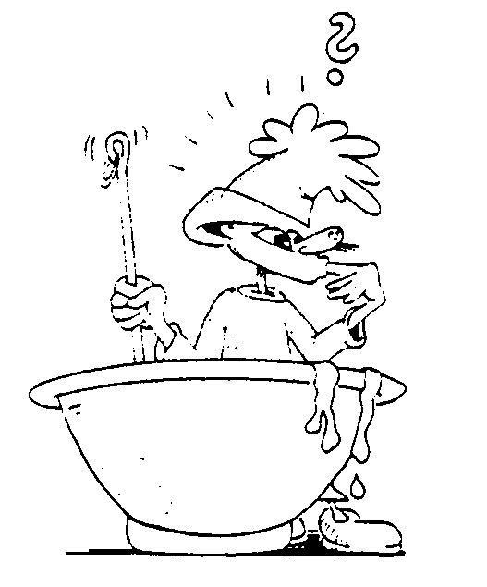

Karottentopfen

1/4 kg Topfen | - In eine Schüssel geben
1/8 l Sauerrahm | - In eine Schüssel geben
1 Karotte | - fein reiben, zum Topfen mischen und mit
2 Knoblauchzehen | - fein reiben, zum Topfen mischen und mit
Salz | - Salz und Kümmel würzen
Kümmel | - Salz und Kümmel würzen

Streiche diesen Topfen auf das Vollkornbrot und garniere mit Kräutern und Karotten!

Bananenjoghurt
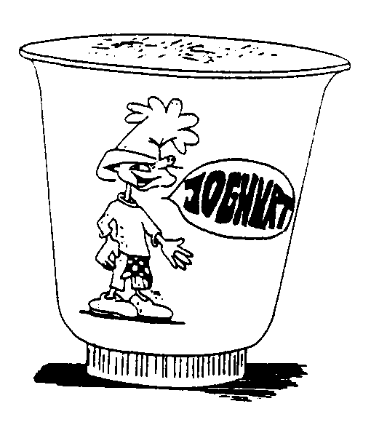

2 Bananen | - zerdrücken (auf einem Teller mit einer Gabel), in eine Schüssel füllen
1/4 l Joghurt | - dazumischen und mit
Zucker | - Zucker und
Zitronensaft | Zitronensaft würzen

Fülle diese Masse in Schüsserl und verziere mit Biskotten und Bananenscheiben!

Als Aufgabe suche Dir im EHH-Buch die Themen „Hygiene in der Küche“ und
„Unfallverhütung“

Lies sie aufmerksam durch, wir sprechen in der nächsten Stunde darüber.

© Inge Kern 2004
Arbeitsblatt 2 für Schüler:

Wichtig

Wir lernen das Fach EHH (Ernährung und Haushalt) kennen

Ziele des EHH-Unterrichtes:

- Bedeutung des Haushalts und der Hausarbeit erkennen
- partnerschaftliches Arbeiten erlernen
- Bedeutung einer gesunden Ernährung erkennen
- Grundkenntnisse über Lebensmittel und deren Inhaltsstoffe erwerben
- Arbeiten rationell und selbständig durchführen können
- Umweltbewusst kochen, reinigen und haushalten können
- Ess- und Tischkultur lernen und üben

Beurteilungskriterien:

- Unterrichtsmaterialien (Buch, Mappe, Schürze, Kopfbedeckung,...)
- Mitarbeit beim theoretischen Teil
- Selbständiges Arbeiten
- Sauberkeit am Arbeitsplatz
- partnerschaftliches Verhalten
- Benehmen bei Tisch
- Tischschmuck
- Mappenführung

Persönliche Hygiene:

- saubere Kleidung
- saubere Hände
- saubere, unlackierte Fingernägel
- Schmuck ablegen
- lange Haare zusammenbinden / Kopfbedeckung
- keine Piercings

Eigene Notizen:

Arbeitsblatt für Schüler :

2. Lehreinheit Name:

Vermeiden vor Sammeln

Lerninhalte:
- Müllvermeidung - Mülltrennung | - Reinigungsarbeiten in der Küche
- Gefahrenquellen in der Küche | - Einfaches Tischgedeck
- Hygiene im Umgang mit Lebensmitteln | - Praktische Übung:  Nudelsalat, Vollkornweckerl, Obstbecher

Praxisbezug
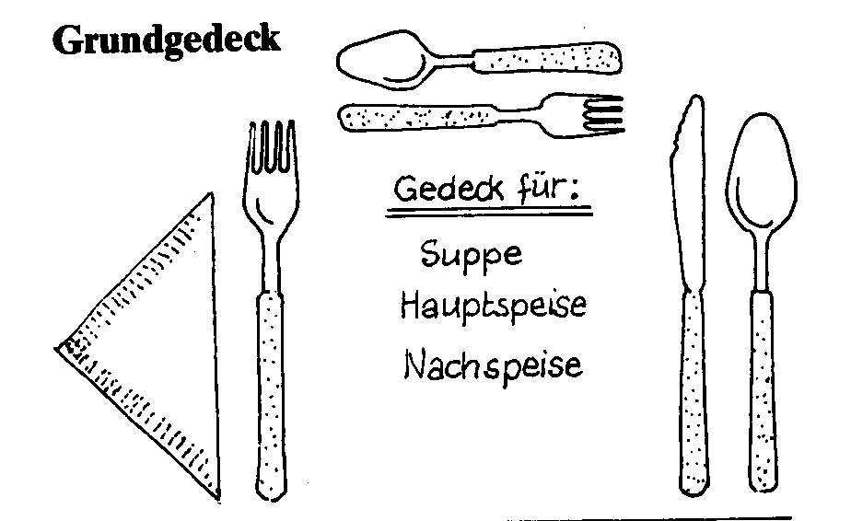

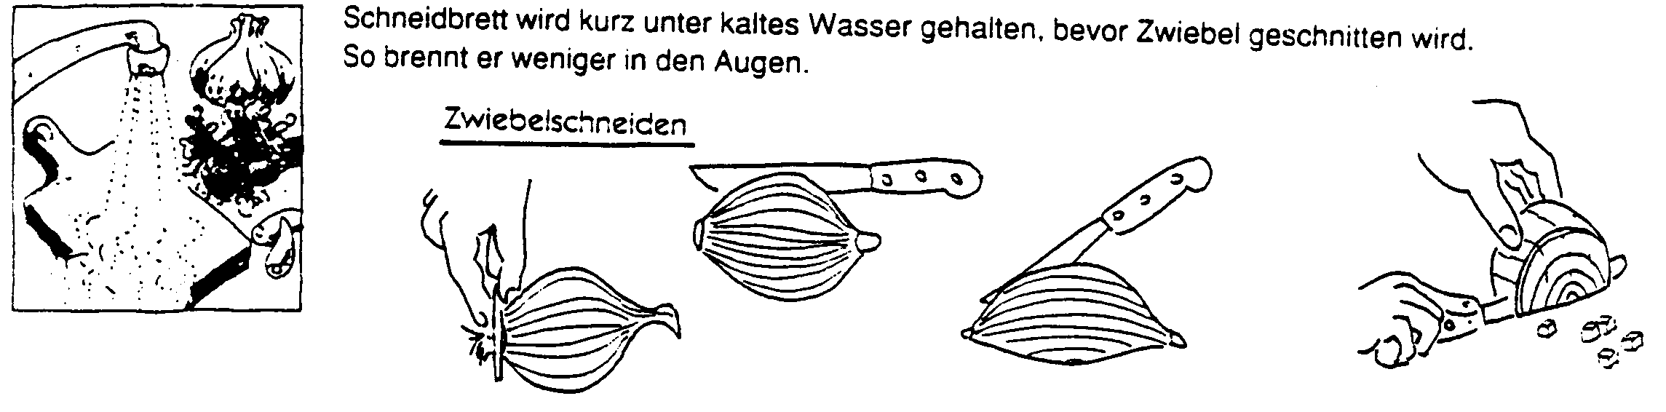

Nudeln kochen
- Mit sehr viel Wasser kochen; Teigwaren : Wasser = 1 : 10
- Nudeln in kochendem Salzwasser mit einigen Tropfen Öl 10 – 12 min
- Zu lange Nudeln nie brechen, sondern langsam erweichen lassen
- „al dente“ = mit Biss gekocht
- Teigwaren kalt oder heiß abschwemmen

Wieviel Nudeln pro Person?
Suppeneinlage: | 20 – 35g | trockene Nudeln
Vorspeise: | 60 – 75g | trockene Nudeln
Beilage: | 75 – 80g | trockene Nudeln
Hauptgericht: | 100 – 120g | trockene Nudeln
Trockene Nudeln wiegen nach dem Kochen etwa dreimal so viel.

© Inge Kern 2004
Arbeitsblatt für Schüler

2. Lehreinheit Name:

Aktion Eichhörnchen

Lerninhalte:
- Vorratshaltung im privaten HH | - Haltbarmachen von Obst und Gemüse
- Notvorrat beruhigt | - Praktische Übung: Obstknödel,  Tiefkühlen von Kräutern, Marmeladenzubereitung

Vorratshaltung im privaten Haushalt

Über die Hälfte aller Hausfrauen geht dreimal oder öfter in der Woche einkaufen und benötigt dafür zwischen 7 – 10% ihrer kostbaren Arbeitszeit = 6 Std.
Durch zweckmäßigen Vorratseinkauf kann dieser Zeitaufwand wesentlich verringert werden.

Nenne Möglichkeiten der Vorratshaltung im privaten Haushalt:
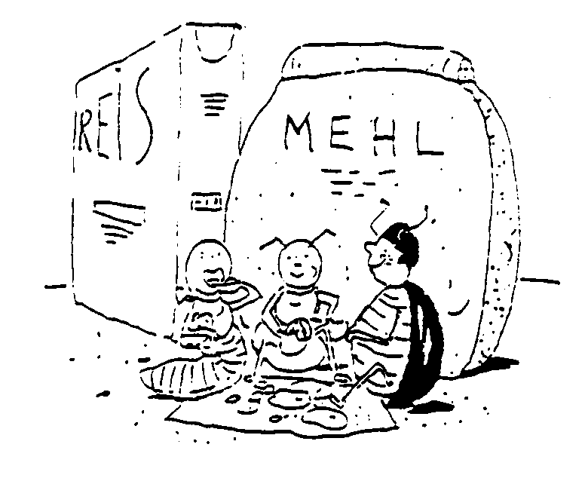
Damit der Lebensmittelvorrat nicht Vorrat für Ungeziefer wird: Lebensmittelkasten sauber und trocken halten! Lebensmittel in verschlossenen Behältern aufbewahren! Vorrat laufend kontrollieren!

Die wichtigsten Haltbarmachungsarten sind:

Notvorrat beruhigt

Nenne Lebensmittel, die man lange aufbewahren kann:

Wann ist Notvorrat wichtig:

Praxisbezug

Obstknödel
25 dag Topfen | - Alle Zutaten miteinander verkneten  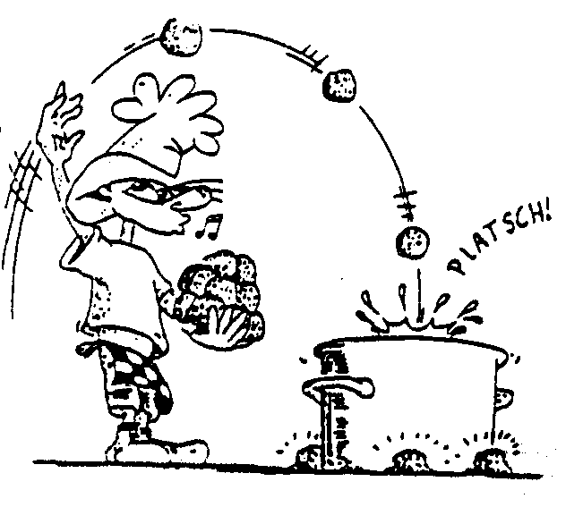
20 dag gl. Mehl | - Aus dem Teig eine Rolle formen, in Stücke teilen
1 Ei | - Vorbereitetes Obst in den Teig eindrehen
Salz | - In kochendem Salzwasser ca. 10min leicht kochen
Brösel | - In gerösteten Bröseln wälzen
© Inge Kern 2004

Arbeitsblatt für Schüler

4. Lehreinheit Name:

Nicht immer leistet man gleich viel!

Lerninhalte:
- Leistungskurve | - 5x am Tag (Obst und Gemüse)
- Energiebedarf Jugendlicher | - Praktische Übung:  Blattsalate mit gebratenen Putenstreifen, Vollkornweckerl, Obst-Gemüsepresssaft

Leistungskurve
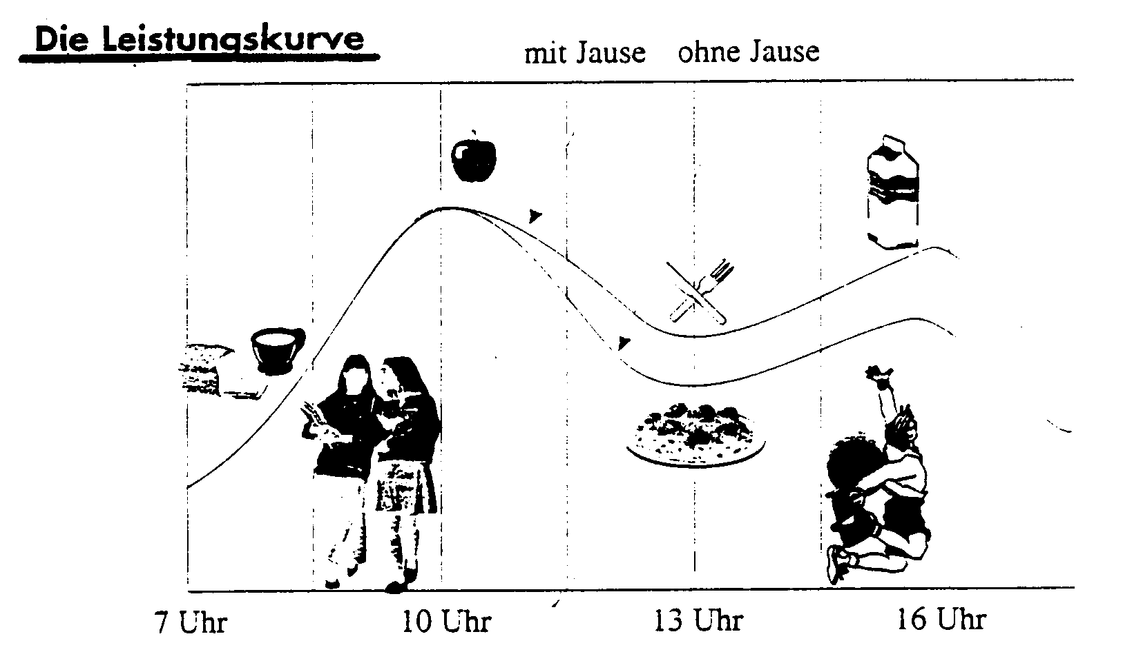

Grundumsatz + | Leistungsumsatz = | täglicher Energiebedarf
Der Energieaufwand zur Aufrechterhaltung der Körperfunktionen | Die Energie für jede Bewegung, Denkleistung und zusätzliche Anstrengung | Die notwendige Energiezufuhr

Der tägliche Energiebedarf eines Jugendlichen beträgt ca. 10 000 kj (2500 Kcal)!

5 x am Tag

Gemüse und Obst

Einfache Tipps für die Umsetzung:
- Nimm täglich mindestens 5 Portionen unterschiedlicher Obst- und Gemüsesorten (ca. 600g) zu dir! | - Eine der 5 Portionen kann auch durch ein Glas (0,2l) Gemüse- oder Obststaft ersetzt werden.
- 5 Portionen = 5x eine Handvoll = Maßeinheit, die deinem Körper angepasst ist. | - Gib Obst und Gemüse der Saison den Vorrang!
- Iss mehr Gemüse als Obst – 3 : 2! | - Studien beweisen: Mit jeder Portion Obst und Gemüse kann das Risiko von Zivilisationskrankheiten gesenkt werden.
© Inge Kern 2004

Klasse:  D  a  t  u  m  Name: | 1. Ich habe meine EHH-Sachen mit. | 2. Ich bin aufmerksam bei der Besprechung und arbeite mit. | 3. Ich arbeite selbständig. | 4. Ich halte meinen Arbeitsplatz sauber. | 5. Ich habe einen Tisch-schmuck/Plakat zu Hause vorbereitet. | 6. Ich erledige die Nacharbeiten ordentlich. | 7. Partnerschaftliches Verhalten | 8. Prüfungskochen, Referat, ... | SUMME

© Inge Kern 2004

